НИУ МИЭТ

|  |
| --- |
| Системотехника ИУС |
| Отчет №2 |
| Выполнил Назлуян Давид, студент МП-42 |

|  |
| --- |
| Давид Назлуян  21.2.2015 |

Графики:

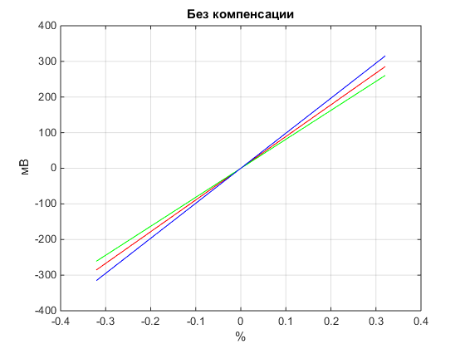

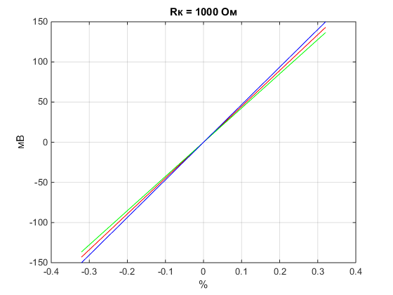

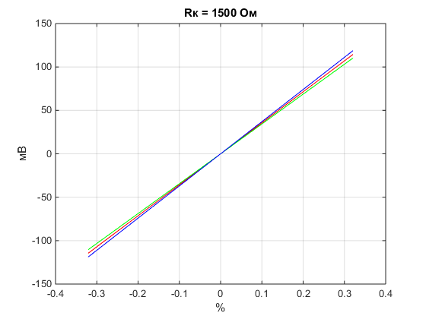

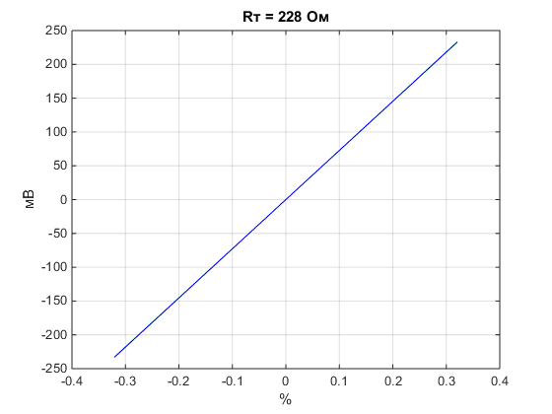

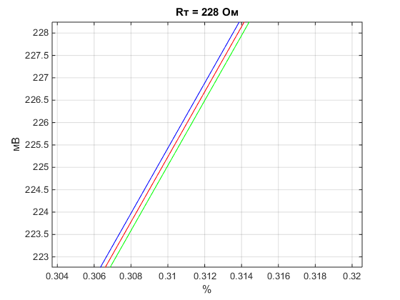

clear

clc

close all

a1 = [-284.8 284.9];

a2 = [-260.4 260.1];

a3 = [-314.6 314.7];

b1 = [-142.8 142.8];

b2 = [-136.3 136.3];

b3 = [-149.8 149.7];

c1 = [-114.2 114.2];

c2 = [-110.1 110];

c3 = [-118.5 118.5];

d1 = [-232.5 232.5];

d2 = [-232.3 232.3];

d3 = [-232.7 232.7];

x = [-0.32 0.32];

figure

plot(x,a1,'-r');

hold on; grid on;

plot(x,a2,'-g');

plot(x,a3,'-b');

xlabel('%');

ylabel('мВ');

title('Без компенсации');

figure

plot(x,b1,'-r');

hold on; grid on;

plot(x,b2,'-g');

plot(x,b3,'-b');

xlabel('%');

ylabel('мВ');

title('Rк = 1000 Ом');

figure

plot(x,c1,'-r');

hold on; grid on;

plot(x,c2,'-g');

plot(x,c3,'-b');

xlabel('%');

ylabel('мВ');

title('Rк = 1500 Ом');

figure

plot(x,d1,'-r');

hold on; grid on;

plot(x,d2,'-g');

plot(x,d3,'-b');

xlabel('%');

ylabel('мВ');

title('Rт = 228 Ом');